Bridge Service, voor gewone bridgers

Bridge Training 783 van 18 april 2019

Redactie:
Carolien de Koomen, Margriet Jansze, Ron Jedema, Siger Seinen, Jan van Die, Frans Schiereck en Rob Stravers (eindredactie)

Alle reeds verschenen nummers staan op: www.bridgeservice.nl

Effe Snel!

Hallo Rob,

In “Bridge Beter Magazine” kom ik steeds “Oefenhoek” tegen.
Ik vind dit een fantastisch onderdeel van het maandblad.
- Heldere kaartafbeeldingen.
- Korte beschrijving van de uitleg.
- Vaak prima oefeningen voor het uitspelen.

Voor mijn bridgeleerlingen (en voor mijzelf) ben ik op zoek gegaan naar een boekje, waarin al dit soort oefeningen aan de orde komen. Helaas, ik heb zo’n boekje tot nu toe nog niet gevonden.
Vraag 1 . Bestaat er zo’n boekje al?
Vraag 2. Als het niet bestaat, is dit dan een idee, voor jullie redactie, om dit uit te gaan geven?

Jullie zouden mij en mijn cursisten er een grote dienst mee bewijzen.

Nog bedankt voor alle bridge-info die ik wekelijks via internet van je mag ontvangen!!!!

Met vriendelijke groet,
Ruud Leijendekkers

Rob:
Als je vanaf nu de eerste pagina’s van de Bridge Training apart opslaat, zal een boekje met dezelfde soort opzet vanzelf ontstaan!
Effe Snel Drie vragen

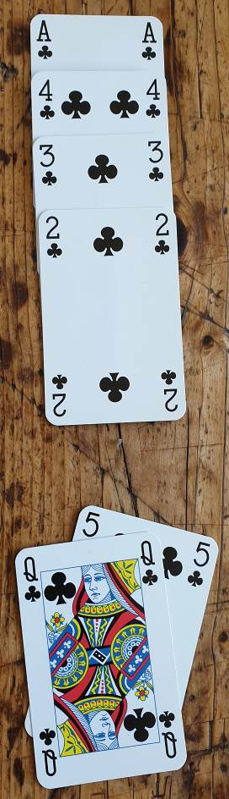  Spel 1  Je hebt in dummy en in de hand voldoende entrees in de andere kleuren om deze klaverenkleur optimaal aan te spelen.  Hoe speel je de klaveren aan als je graag twee klaverenslagen wilt maken? | 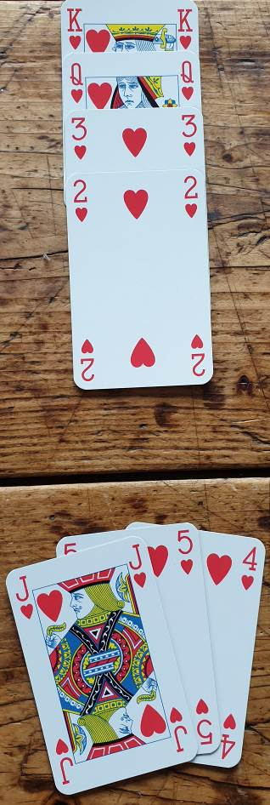  Spel 2  Ook deze harten kun je aanspelen zoals je dat het liefst zou willen.  Hoe zou je dat doen als je drie hartenslagen wilt maken?
Spel 3
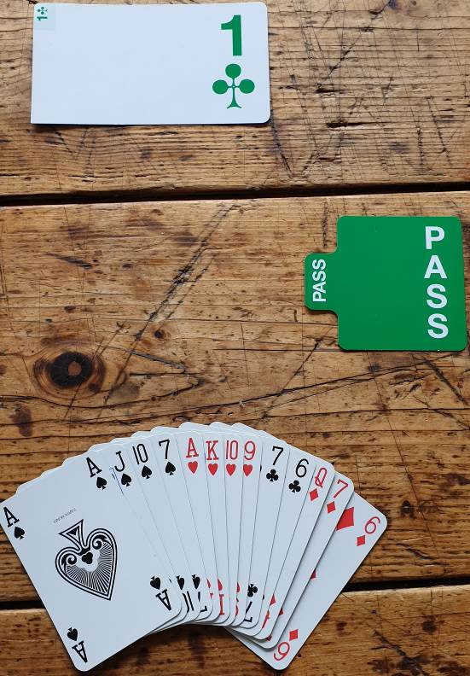
Je partner is gever en opent 1♣. Je rechtertegenstander past.

Wat is jouw eerste bod met deze hand?

Effe Snel Drie antwoorden

Spel 1
♣A win je altijd - om die te kunnen maken, hoef je niet op cursus. De tweede slag zal moeten komen van ♣V. Dat lukt alleen als ♣H vóór ♣V zit én je ♣2 speelt naar ♣V. Speelt oost een lage klaveren bij, dan leg jij ♣V. Dikke pech als ♣H bij west zit. Maar met ♣H bij oost is deze zwarte lady ongrijpbaar!

Spel 2
Zelfs ervaren spelers zie je weleens beginnen met een lage harten vanuit noord naar ♥B. En als die dan houdt, daarna een kleine harten vanuit zuid naar ♥H in dummy. We spreken in deze rubriek niet over goed of fout, maar over meer of minder kansrijk … De genoemde speelwijze valt in de categorie ‘minder kansrijk’. Want waar ♥A ook zit, hij zal zich graag ontfermen over ons plaatje.
Meer kansrijk is: beginnen met ♥4 naar ♥H, en als ♥H die slag wint, in een andere kleur naar de hand en dan: ♥5 naar ♥V. Als west ♥Ax heeft, valt dat aas in de tweede slag, en laat jij dummy uiteraard duiken! Daarna win je beide hartenplaatjes, dus drie hartenslagen in de pocket. Overigens zijn er veel westspelers die zich met ♥Axxx maar één keer kunnen beheersen, en ook dan ♥A leggen in de tweede slag, wetend dat anders dummy’s ♥V met die slag aan de haal gaat. Met de ontbrekende harten 3-3 maakt het niet uit wat je doet. Dan win je altijd drie hartenslagen: twee van je drie plaatjes en dummy’s laatste harten.

Spel 3
1♥! Je hebt inderdaad voldoende kracht voor een manchecontract. Maar je hebt nog geen idee of dat een harten-, schoppen- of SA-manche moet worden. Met een hele extreme verdeling bij partner kun je zelfs 5♣ niet uitsluiten. Alle reden om uiterst rustig lekker laag te blijven. Daarmee geef je partner alle ruimte om meer te vertellen over diens verdeling en kracht.
Grote kans dat je in je tweede beurt in één klap de manche kunt uitbieden.

Op 1♠ bied je 4♠, op 1SA bied je 3SA en op 2♥ past slechts 4♥.
En op 2♣? Bied je ook 3SA!
Alleen als partner reageert met 2♦ (extra kracht, reverse) of een sprongbod, kan een manchecontract weleens te weinig van het goede zijn en mag je zelfs slem niet uitsluiten. Allemaal informatie die partner kan geven omdat jij zo lekker laag begon ☺.
Biedvraag
West Noord Oost Zuid Jouw zuidhand
1♣^{A} pas 1♥ ♠ A 2
pas 1♠ pas ?? ♥ B 7 6 5 4
♦ B 9
♣ 8 7 6 5

Je alerteert, want je speelt 5-kaart hoog; noord kan een 2-kaart klaveren hebben.

Wat bied je met deze zuidhand in je tweede beurt.

Ik geef een overpeinzing!

Biedvraag Overpeinzing

West Noord Oost Zuid Jouw zuidhand
1♣^{A} pas 1♥ ♠ A 2
pas 1♠ pas ?? ♥ B 7 6 5 4
♦ B 9
♣ 8 7 6 5

Je alerteert, want je speelt 5-kaart hoog; noord kan een 2-kaart klaveren hebben.

Wat bied je met deze zuidhand in je tweede beurt.

Waarom een overpeinzing voor zo’n eenvoudig vraagje?

Die is inderdaad overbodig als je je een goed beeld vormt van wat partner noord kán hebben.

  - In ieder geval een 4-kaart schoppen; met een 5+kaart schoppen had hij met 1♠ geopend.
  - Géén 4-kaart harten, omdat hij met een 4-kaart harten jouw harten had gesteund met 2♥.
  - Noord heeft dus maximaal zeven kaarten in harten en schoppen. Dan blijven er minstens zes over voor de lage kleuren.
  - Een 2-kaart klaveren kan noord niet hebben, want dan heeft hij minstens een 4-kaart ruiten en had hij geopend met 1♦.

Tot zover mijn overpeinzing; peins jij gerust nog even door …
Biedvraag Antwoord

West Noord Oost Zuid Jouw zuidhand
1♣^{A} pas 1♥ ♠ A 2
pas 1♠ pas ?? ♥ B 7 6 5 4
♦ B 9
♣ 8 7 6 5

Je alerteert, want je speelt 5-kaart hoog; noord kan een 2-kaart klaveren hebben.

Wat bied je met deze zuidhand in je tweede beurt.

Bied 2♣!
Partner zal met een 4-kaart klaveren en gewone openingskracht passen.
Heeft hij géén 4-kaart klaveren, dan moet hij een schoppenkwartet hebben met een trio in de drie andere kleuren; dus óók in harten. En met een 3-kaart in klaveren en harten zal hij na jouw 2♣-rebid liever voor 2♥ kiezen.

Uitspeelvraag
West Noord Oost Zuid
2♦^{A} doublet pas 2♥
pas 3♦ pas 3♥
pas 4♥ pas pas
pas

2♦ is gealerteerd: Zwakke twee in ruiten.
Noords 3♦-rebid belooft gigakracht: zuid mocht immers niet passen op noords informatiedoublet en kan nog steeds nul punten hebben.
Zuids 3♥-bod belooft nog steeds geen kracht; wel minstens een 5-kaart harten.
♠ H 2
♥ A H V
♦ A 4 3 2
♣ A H 7 6
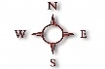
♠ 6 5 4 3
♥ B 10 8 7 6
♦ 5
♣ 5 4 3

Tegen jouw 4♥-contract start west met ♦H. Hoe pak je dit spel aan?
Uitspeelvraag Overpeinzing

West Noord Oost Zuid
2♦^{A} doublet pas 2♥
pas 3♦ pas 3♥
pas 4♥ pas pas
pas

2♦ is gealerteerd: Zwakke twee in ruiten.
♠ H 2
♥ A H V
♦ A 4 3 2
♣ A H 7 6
♠ 6 5 4 3
♥ B 10 8 7 6
♦ 5
♣ 5 4 3

Tegen jouw 4♥-contract start west met ♦H. Hoe pak je dit spel aan?

In een troefcontract begin je met het tellen van je waarschijnlijke verliesslagen. Dat is vaak het overzichtelijkst vanuit de hand met de meeste troeven.

West opende preëmptief: zwak met lengte ruiten. Grote kans dat oost ♠A heeft, dus tel ik vier dreigende schoppenverliezers.
In ruiten tel ik vanuit de zuidhand geen verliezer: ♦A zal zich met liefde ontfermen over ♦5.
In klaveren dreigt één verliezer. Vijf verliezers bij elkaar, dus dreigt 4♥-2.

Met een dergelijke uitkomst kan het heel nuttig zijn om naar de verliezers te zoeken vanuit de hand met de minste troefkaarten.
Dan tel je slechts twee dreigende schoppenverliezers, omdat noord maar twee schoppenkaarten heeft. Daar komen dan wel drie ruitenverliezers bij en één klaveren. Maar … kijkend naar de dreigende drie ruitenverliezers, en wetend dat west zes ruiten belooft, zou er toch een streepje zon kunnen gloren aan de horizon.
Uitspeelvraag Aanpak

West Noord Oost Zuid
2♦^{A} doublet pas 2♥
pas 3♦ pas 3♥
pas 4♥ pas pas
pas

2♦ is gealerteerd: Zwakke twee in ruiten.
♠ H 2
♥ A H V
♦ A 4 3 2
♣ A H 7 6
♠ 6 5 4 3
♥ B 10 8 7 6
♦ 5
♣ 5 4 3

Tegen jouw 4♥-contract start west met ♦H. Hoe pak je dit spel aan?

Win de uitkomst met ♦A.
Speel ♦2 en troef die in;
♣3 naar ♣A;
♦3 in zuid getroefd;
♣4 naar ♣H;
♦4 in zuid getroefd.

Na de afgetroefde ♦4 heb je al zes slagen binnen, terwijl dummy nog steeds beschikt over ♥AHV. In de hand heb je nog ♥B10. Als je daar één slag mee wint, ben je binnen. En dat kan!

Speel na de derde ruitenaftroever ♣5! Dan kun je daarna dummy’s laatste klaveren in de hand troeven. Ook als OW na de klaverenslag troef spelen, gaat dat je lukken: je wint die slag in dummy en troeft daarna dummy’s ♣7.

4♥ precies gemaakt!
Tegenspelvraag
Zuid gever / NZ kwetsbaar

West Noord Oost Zuid
1♠
2♥ 2♠ 3♥ pas
4♥ pas pas pas

Partner noord
Komt uit met
♠10
Leider west Dummy oost
♠ H 5
♥ 10 9 8 7
♦ 10 8 6
♣ A H 10 9
Jouw zuidhand
♠ A B 4 3 2
♥ V 2
♦ A B 9 7
♣ 3 2

De leider laat dummy oost ♠5 bijspelen.
Wat doe jij?
Tegenspelvraag Overpeinzing

Zuid gever / NZ kwetsbaar

West Noord Oost Zuid
1♠
2♥ 2♠ 3♥ pas
4♥ pas pas pas

Partner noord
Komt uit met
♠10
Leider west Dummy oost
♠ H 5
♥ 10 9 8 7
♦ 10 8 6
♣ A H 10 9
Jouw zuidhand
♠ A B 4 3 2
♥ V 2
♦ A B 9 7
♣ 3 2

De leider laat dummy oost ♠5 bijspelen.
Wat doe jij?

Je begint al meteen met een trilemma: moet je duiken, ♠B leggen, of ♠A?

Het is beslist het veiligst om ♠A te leggen! Grote kans dat je dit contract alleen maar down kunt spelen als je snel handelt!

Maar dan? In welke kleur kun je het beste terugspelen?
Dat doe je het liefst in de zwakste kleur van OW. Dat moet de ruitenkleur zijn. Ook dan kun je spreken van een trilemma, want met welke ruiten kun je het beste de aanval voortzetten: ♦7, ♦B of ♦A?

De andere drie kleuren lijken vrij sterk. Als het down kan, zal dat met drie ruitenslagen moeten gebeuren. En dat kan alleen als partner ♦H in handen heeft. Dus moet je de ruiten aanspelen alsof vaststaat dat partner noord inderdaad ♦H heeft. En de kernvraag is dan: welke ruiten speel je voor, als je weet dat de leider ♦Vxx heeft en je partner ♦Hxx?
Tegenspelvraag Tegenspel

Zuid gever / NZ kwetsbaar

West Noord Oost Zuid
1♠
2♥ 2♠ 3♥ pas
4♥ pas pas pas

Partner noord
♠ 10 9 8 7
♥ 4 3
♦ H 3 2
♣ V 6 5 4

Start met ♠10
Leider west Dummy oost
♠ V 6 ♠ H 5
♥ A H B 6 5 ♥ 10 9 8 7
♦ V 5 4 ♦ 10 8 6
♣ B 8 7 ♣ A H 10 9
Jouw zuidhand
♠ A B 4 3 2
♥ V 2
♦ A B 9 7
♣ 3 2

De leider laat dummy oost ♠5 bijspelen. Wat doe jij?

Leg meteen ♠A en speel ♦B terug!
  - Als west ♦V duikt, wint ♦B deze slag en maken ♦A en noords ♦H de zaak af.
  - Legt west ♦V, dan wint noord de slag met ♦H, speelt een kleine ruiten terug naar jouw ♦A9, achter dummy’s ♦108. Ook dan win je met je vingers in je neus de volgende twee ruitenslagen.
Speel je – in plaats van ♦B - ♦A of een lage ruiten voor, dan kun je met noord maar twee ruitenslagen winnen.
  - Na ♦A, en ♦B-♦V-♦H, is dummy’s ♦10 hoog.
  - Na ♦7, west ♦4, moet partner ♦H leggen, omdat dummy anders ♦10 maakt. Maar door het leggen van ♦H is wests ♦V opeens ongrijpbaar.

En als je ♠A liever bewaart voor ♠H, en daarom ♠B bijspeelt in de eerste slag? Dan zou je daarmee de leider weleens kunnen helpen zijn contract te maken.
Leider west wint de uitkomst met ♠V; slaat ♥AH en speelt ♣B voor. Wat partner noord ook doet, de leider wint achter elkaar vier klaverenslagen. En raad eens welke kaart hij opruimt op de vierde klaveren? Hij kan kiezen: schoppen (dan verliest hij geen schoppenslag en alleen drie ruitenslagen), of ruiten (dan verliest hij maar twee ruitenslagen en één schoppenslag) …
Lezers Mailen
Mag terugsteken?
Ik heb een vraag over de teruggestoken kaart.
Volgens artikel 74 mag je de kaart niet te vroeg klaar houden (en weer terugsteken), maar volgens artikel 45C is dit niet verboden.

Rob:
Een kaart is pas gespeeld als die de grens van artikel 45 overschrijdt. De spelregels maken onderscheid tussen de gespeelde kaart van de leider, dummy en van tegenspelers.

De kaart van de leider mag niet meer terug:
zodra de leider een kaart pakt met de kennelijke bedoeling die te spelen, en deze met de zichtbare beeldzijde naar boven de tafel (nagenoeg) raakt).

De kaart van de tegenspeler mag niet meer terug:
als een tegenspeler zijn kaart zo houdt dat zijn partner de beeldzijde zou kúnnen zien.

Maar … artikel 74C7 meldt dat een speler niet mag afwijken van het normale tempo van bieden of spelen met de bedoeling een tegenstander in de war te brengen.

Deze spelregeltekst vind ik overigens ronduit ongelukkig. Dat zou namelijk betekenen dat de arbiter alleen kan ingrijpen als sprake is van kwade opzet. Ik zie liever een tekst zonder ‘beschuldiging’. Iets als:
Een speler moet in hetzelfde tempo bieden en bijspelen. Als door een afwijking van dat tempo een tegenstander in de war wordt gebracht, kan de arbiter het daardoor ontstane nadeel opheffen.

Omdat de punten van 74C worden voorafgegaan door de zin: ‘De volgende handelingen zijn voorbeelden van overtredingen tegen de juiste gang van zaken:’, lijkt het mij voldoende als wordt volstaan met:
(74C7: ‘het afwijken van het normale tempo van bieden of spelen;’

Zolang de artikel 45-grens niet is overschreden, mág een kaart dus terug. Een dergelijke weifeling geeft wel informatie: de speler heeft dan immers keus. Als de leider dat doet, kleeft daar geen nadeel aan voor de tegenspelers, eerder voordeel. Maar weifeling van een tegenspeler vertelt in ieder geval dat die speler iets te kiezen heeft. En de partner doet er verstandig aan als hij zelfs niet de schijn wekt dat hij die informatie gebruikt.

Verantwoordelijkheid
Gisteravond was mijn wekelijkse bridgeavond.
Ik zat noord. Wij speelden een 2SA-contract en maakten dat.
Ik zei hardop: ‘2SA+2’ en vulde dat in op de bridgemate. Oost beoordeelde deze en keurde de invoer goed. Terwijl hij het kastje teruggaf, zei mijn partner dat het 2SA+3 was.
De tegenpartij beaamde dat. Oost kon deze stand echter niet meer terugdraaien, zei hij (terwijl hij ook de wedstrijdleider is).
We spraken af dit na de wedstrijd te corrigeren.

Na de algemene uitslag en bekendmaking kwamen wij er achter dat vergeten was de stand te wijzigen. Ik was het trouwens ook vergeten.

Nog even aan de bar nagenietend liep ik naar de beide tegenstanders en zei dat de stand nog niet was gecorrigeerd.
Speler West zei tegen mij dat het invullen mijn eigen verantwoordelijkheid was, waarop ik zei dat dit niet waar is en dat je gezamenlijk verantwoordelijk bent.

Waarop hij weer zei dat hij, als westspeler, het kastje niet krijgt en het dus niet kan zien.
Ik antwoordde dat ik altijd hardop, hoorbaar, de uitslag zeg en ik toch vind dat alle vier de verantwoording hebben voor het verwerken van de juiste stand.

Beste Roberto, wat is jouw mening?

Rob:
Ik snap er geen drol van! Je stapte naar beide tegenstanders, dus ook naar oost, de wedstrijdleider, die eerder toezegde de correctie na de wedstrijd te corrigeren. Waren toen de batterijen op van zijn gehoorapparaat? Of had hij die (snel) uitgezet?

Natuurlijk is er een gemeenschappelijke verantwoordelijkheid: waarom controleert oost anders de invoer? En als vriend en vijand na die invoer ontdekken dat de invoer verkeerd was, dan wil je dat toch corrigeren.
Dan ga je toch niet zemelen over verantwoordelijkheid.

Ik ga niet zeggen wat mijn eerste Amsterdamse gedachte was toen ik dit las, want ik nam mij heilig voor mij dit jaar netjes te gedragen. Niet wetend dat het mij zó moeilijk zou worden gemaakt …

Bieden in de uitpas
Mijn partner en ik proberen een duidelijke afspraak te maken voor de uitpassituatie. Wil je even met ons meedenken?

Wat zou zuid het beste kunnen bieden met deze vier zuidhanden?

West Noord Oost Zuid zuidhand 1a
1♦ pas pas ?? ♠ H 9 8 7 6
♥ A 10 8 5
♦ 5
♣ A H V

zuidhand 1b
♠ A 10 8 5
♥ H 9 8 7 6
♦ 5
♣ A H V

zuidhand 2a
♠ B 9 7 4 2
♥ A V 10 7
♦ 10
♣ A 7 4

zuidhand 2b
♠ A V 10 7
♥ B 9 7 4 2
♦ 10
♣ A 7 4

Rob:
Vooraf
Na een 1-opening in een kleur van de tegenpartij kan ik kiezen uit:
- nieuwe kleur op 1-hoogte: 7-16 punten;
- nieuwe kleur (zonder sprong) op 2-hoogte: 10-16 punten;
- doublet met gewone openingskracht: 13-16 punten*;
- doublet met kracht: 17+ tot semiforcing*;
- bod in kleur tegenpartij: mancheforcing.

*doublet: Als partner geen kracht belooft:
- pas ik met het 13-16-puntendoublet in mijn volgende beurt; daarom moet ik elk bod van partner kunnen verdragen (minstens een 3-kaart in alle ongeboden kleuren;
- pas ik NIET in mijn volgende beurt met 17+.

Met de zuidhanden 1a en 1b: doublet; op partners 2♣-bod zal ik passen; partners 1♥ of 1♠ verhoog ik naar 2♥/2♠, omdat door de verdeling de totale kracht zeker 17+ is.

zuidhand 2a
♠ B 9 7 4 2
♥ A V 10 7
♦ 10
♣ A 7 4

zuidhand 2b
♠ A V 10 7
♥ B 9 7 4 2
♦ 10
♣ A 7 4

Met de handen 2a en 2b: geef ik een doublet en pas ik daarna op elk bod van partner dat geen kracht belooft. Met 9+ moet partner méér doen dan zijn kleur zo laag mogelijk bieden. Met 9+ en een 4-kaart biedt hij die kleur met een sprong. Stel dat hij 2♥/♠ biedt, dan moet dat precies een 4-kaart zijn.
Met 7+ en een hoge 5-kaart zal partner na wests 1♦-opening immers meteen volgen!

